Информация о лесах, расположенных на землях населенных пунктов:

- в соответствии с материалами лесоустройства, земли лесного фонда в границах населённых пунктов Хорошковского сельского поселения отсутствуют.

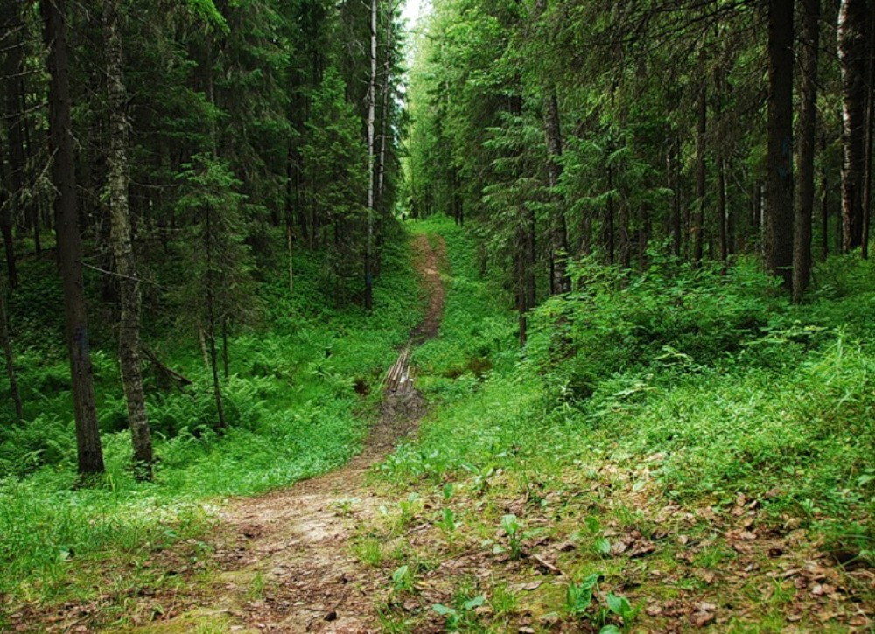

Особо охраняемые природные территории Омской [области  https://mpr.omskportal.ru/oiv/mpr/etc/Oopt](https://mpr.omskportal.ru/oiv/mpr/etc/Oopt)